Государственное бюджетное дошкольное образовательное учреждение
Центр развития ребенка Детский Сад № 60
Приморского района Санкт-Петербурга

Викторина «Чудо – дерево»
По теме «В гостях у сказки»
Средняя группа

Разработали:
Иванова С.В.
воспитатель
Буякова Т.А.,
воспитатель

Санкт - Петербург
2014

Викторина «Чудо – дерево»

По произведениям К.И. Чуковского
Материалы: отрывки из произведений «Муха-Цокотуха», «Мойдодыр», «Телефон», «Айболит», «Краденое солнце», «Федорино горе». Картинки животных для загадок обманок. «У жирафов…» - игра Железновых (CD) Предметы из произведений: сито, чашки, монетка, мочалки, градусник и прочие. Дерево.

Зачин
Ребята! Сегодня мы с вами отправимся в путешествие к Чудо-дереву! Дорога непростая, будем играть, задания выполнять.

Задание 1
- Отгадайте, в какой сказке так говорится.
Давайте же мыться, плескаться,  Купаться, нырять, кувыркаться  В ушате, в корыте, в лохани,  В реке, в ручейке, в океане,  И в ванне, и в бане, Всегда и везде-  Вечная слава воде.  («Мойдодыр») | Скачет сито по полям,  А корыто по лугам.  За лопатою метла  Вдоль по улице пошла…  («Федорино горе»)
И горы встают перед ним на пути,  И он по горам начинает ползти,  А горы всё выше, а горы всё круче,  А горы уходят под самые тучи!  «О, если я не дойду,  Если в пути пропаду,  Что станется с ними, с больными,  С моими зверями лесными?»  («Айболит») | Прибегали светляки,  Зажигали огоньки -  То-то стало весело,  То-то хорошо!  Эй, сороконожки,  Бегите по дорожке,  Зовите музыкантов,  Будем танцевать!  («Муха-Цокотуха»)
А вчера поутру  Кенгуру:  - Не это ли квартира  Мойдодыра? -  Я рассердился, да как заору:  - Нет! Это чужая квартира!!!  - А где Мойдодыр?  - Не могу вам сказать...  Позвоните по номеру  Сто двадцать пять.(«Телефон») | Плачут зайки  На лужайке:  Сбились, бедные, с пути,  Им до дому не дойти.  Только раки пучеглазые  По земле во мраке лазают,  Да в овраге за горою  Волки бешеные воют.  («Краденое солнце»)

Задание 2
- Отгадайте животных
Воспитатель читает загадки- обманки и показывает картинки с изображением животных, подходящих по рифме, но не подходящих по смыслу. Дети должны найти правильный ответ – назвать животное, подходящее по смыслу
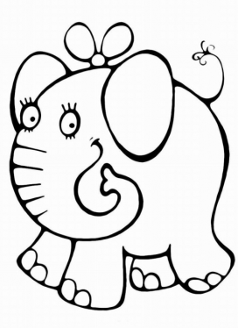  Маленькую корку  В маленькую норку  Тащит тихо-тихо  Серая…(мышка) | 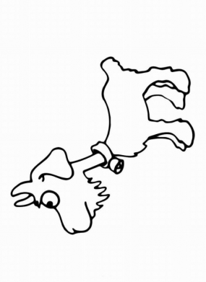  Любит драку,  Похож на собаку,  Коварен и зол  Серый …(козел) | 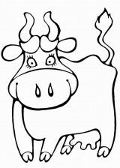  Сзади хвост, а сверху грива,  Цокает подкова.  С ездоком бежит игриво  Стройная …(лошадь)
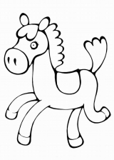  Лезет через форточку,  Лапой моет мордочку,  Жмуриться сладко,  Мышку съев …(кошка) | 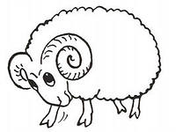  Ноги как колонны,  Весит больше тонны.  Тигр, прячься! На таран  На тебя идет …(слон) | 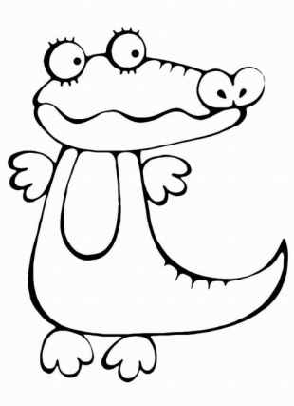  Мед искал, в лесу бродил  Косолапый …(медведь)

Задание 3
- Когда заиграет музыка, я буду показывать движения, а вы повторяйте за мной. Кто знает песенку, подпевайте. (CD)

Задание 4
- Я буду задавать вопросы, а вы отвечайте, кто что вспомнит.
- Какие предметы сбежали от мальчика в сказке «Мойдодыр»? (одеяло, простыня, подушка, свечка, книжка, брюки)
- Какие звери звонили по телефону в сказке «Телефон»? (слон, крокодил, мартышки, газели, свинья, медведь, бегемот, зайчатки)
- Кто приходил в гости к Мухе-Цокотухе? (тараканы, блошки, букашки, бабушка пчела, бабочки красавицы, жуки, червяки, козявочки, кузнечики, клоп, муравей)
- Кто остался без солнышка в «Краденом колнце»? (воробей, зайки, раки, волки, бараны, медвежата, сороки)
- Какая посуда сбежала от Федоры? (сито, корыто, лопата, топоры, кочерга, ножи, кастрюля, утюг, кофейник, блюдца, самоварище)
- Кого лечил Айболит в Африке? (бегемотики, страусята, акулята, кузнечик, тигрята, верблюжата)

Задание 5
Мы разделимся на команды. Каждая команда будет подбирать предметы, которые встречаются в одной из сказок К.И. Чуковского.

Итог
-Вот и Чудо дерево перед нами! Какое красивое! И сюрпризы для вас на дереве. Растите умненькими, да разумненькими, книжки читайте, да мир узнавайте!
Дети снимают с дерева сюрпризы, например, расчески, брелочки.

Приложение. Картинки для задания №2

